PROTOKOLL - ÅRSMØTE BEGNADALEN BYGDEUTVALG FOR 2023

**Sak 1: Velkommen og valg av møteleder, sekretær og protokoll.**

1. Åpning. Therese Viken Brenden ønsket velkommen til årsmøte.

b) Valg av møteleder Therese Viken Brenden.

c) Valg av referent Therese Viken Brenden.

d) Valg av to personer til å underskrive protokollen.

Lene Strømmen og Inger Lise Damslora.

**Sak 2: Årsmeldinger bygdeutvalget og begnadalen.no**

**Årsmelding bygdeutvalget**.

I 2023 har det vært fokus på å lage positivitet i bygda.

Styret har hatt 4 styremøter.

Vi lagde et årshjul, slik at det skulle være lettere å følge med på det som skulle skje i bygda.

Vi gjennomførte bygdekafe, der folk kunne skravle og snakke om det man måtte ønske. Det kom ca. 20 personer.

Vi feiret 17. mai med stor suksess, og fikk mange gode tilbakemeldinger. I forkant av 17. mai hadde vi felles dugnad sammen med kirken. Mange store og små møtte opp. Nytt av året var at 9. trinn deltok som en del av 17. maikomiteen, mot at de fikk 10% av overskuddet + panten. (SAUS har kioskinntektene i 9. trinn). Vi kjøpte inn et stort telt til å ha kiosk og kafe i ute.

Vi hadde bingokveld, det kom mange og det var til og med noen som vant!

Vi avsluttet året med julemesse og julegrantenning. Det kom mange gode tilbakemeldinger på at det var fint julemessa er tilbake. Vi er noen erfaringer rikere, og vil gjennomføre det neste år også. Det var godt besøkt, og utstillerne var fornøyde. Det var veldig kaldt denne dagen, men julegrana ble tent etter gudstjenesten. Vi bidro også på julegrantenning på Joker.

Bygdeutvalget har også jobbet med beredskapssted, men kommunen har ikke respondert på dette før 2024.

I august sendt vi innspill til trafikksikkerhetsplanen 2024-2027.

Desember 2023 sendte vi også inn et brev til politikere, ordfører og administrasjon med vår mening om salg av skolebygg og samfunnssalen.

Delte ut og leste opp felles årsmelding for 2023. Det har det siste året vært 7 stk. i styret, Ole Edvard Gulsrud (vara) steppet inn for Kristian Strømmen som i en periode var i militæret.

Styret har bestått av:

Grethe Stensrud, leder

Therese Viken Brenden, nestleder

Kristian Strømmen, styremedlem

Marie Veimodet, styremedlem

Tone Viken, styremedlem

Anne Karin Eid, styremedlem

Ole Edvard Gulsrud, vara

I tillegg til

Hans Allergoth, kasserer

Anette Hougsrud, revisor

Valgkomite: Eva H. Gulsrud, Siv Bjørnødegård og Christoffer Rustebakke.

**Årsmelding Begnadalen.no**

Hallstein Heiene og Reidar Schlytter la frem årsmeldingen for nettsiden Begnadalen.no

Redaktør Reidar Schlytter har i mange år ønsket seg en arvtaker for vervet. Dette har man ikke klart å skaffe. Det er lagt ut annonse på Begnadalen.no, men ingen har meldt seg interessert.

Vedtak: Årsmøtet godkjente årsmeldingene.

**Sak 3: Regnskap**

Bygdeutvalget:

Regnskap Begnadalen.no, se eget skriv.

Valgt revisor Anette Hougsrud har gjennomgått og godkjent regnskapene.

Vedtak: Årsmøtet vedtok regnskapene enstemmig.

**Sak 4: Innkomne forslag.**

Ingen innkomne forslag.

Status hengebruene. Ta kontakt med kommunen om eierforholdet. Få det skriftlig.

**Sak 5: Handlingsplan.**

Bygdeutvalget:

Bygdemøter.

Festligheter.

Dugnad.

17. mai.

Bingokvelder.

Opprettholde barnehagetilbud.

Beredskapsplan.

Trafikksikkerhet.

Julemesse.

Julegrantenning.

Karneval (arrangere med Tenko).

Bidra med juletrefest (musikkorpset).

Kurs i organisasjonsteori.

Årsmøte godkjente handlingsplan for 2024

Sak 6: Budsjett:

Bygdeutvalget: 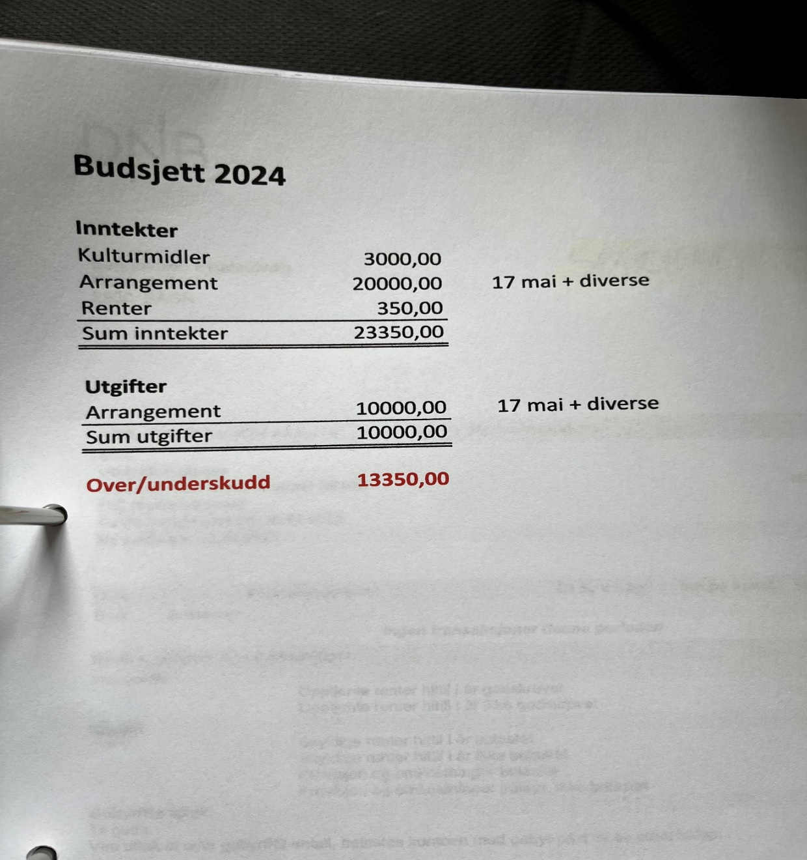

Årsmøte godkjente budsjett.

Begnadalen.no: se eget skriv.

Årsmøte godkjente budsjett til Begnadalen.no

**7: Valg**

Det har det siste året sittet 7 stk. i styret:

Grethe Stensrud (2023-2025)

Therese V. Brenden (2022-2024) Tar gjenvalg

Marie Veimodet (2022-2024) Tar Gjenvalg

Kristian Strømmen (2022-2024) Tar gjenvalg

Anne Karin Eid (2023-2025) 1år, men ønsker seg ut av styret.

Tone Viken (2023-2025) 1 år.

Ole Edvard Gulsrud (2023-2025) 1 år.

Hans Allergoth har hatt ansvaret for regnskap uten å sitte i styre.

Revisor: Anette Hougsrud (1 år)

Valgkomite: Eva H. Gulsrud, Siv Bjørnødegård og Christoffer Rustebakke. (2023-2025)

Valgkomiteens innstilling:

a)

Grethe Stensrud (ikke på valg)

Tone Viken (ikke på valg)

Therese V. Brenden (gjenvalg for 2 år)

Kristian Strømmen (gjenvalg for 2 år)

Marie Veimodet (gjenvalg for 1 år) Velges inn for 1 år? Mtp. På at hun kanskje flytter på seg..? Da vil styret rulleres bedre på neste årsmøte dersom en til står for 1 år.

Hans Ole Grimsrud (ny, velges inn for 2 år)

Solveig Irene Ullern (ny, velges inn for 2 år. Byttes med Ole Ed. Gulsrud for å få inn en kasserer)

b)

Anette Hougsrud, revisor. Velges for 1 år. Tar gjenvalg.

c)

Valgkomité:

Eva H. Gulsrud, Christoffer Rustebakke, Siv B. Nybråten, ingen på valg. Må organiseres slik at ikke alle er på valg samme år. Justeres årsmøte 2025.

d)

Leder av redaksjonsrådet:

Redaksjonsrådet innstiller til valg under punkt d og e etter behov ifølge vedtekter.

e) 4-7 redaksjonsråd

Styret skal oppnevne en representant fra styre til redaksjonsrådet.

Hans Allergoth er forespurt av valgkomiteen til medlem av redaksjonsrådet. Marie Veimodet representerer bygdeutvalget i redaksjonsrådet.

f) Redaktør Begnadalen.no

Reidar Schlytter

Vedtak:

Styret er enstemmig valgt foreløpig for to år.

Gå igjennom vedtektene før neste årsmøte. Skrive på innkallinga om vedtektsendringer. Årsmøte velger styre, enklere ifht. til brønnøysundregisteret.